*Федеральное государственное бюджетное образовательное учреждение* *высшего образования*

|  |  |
| --- | --- |
| **Gerb-BMSTU_01** | ***«Московский государственный технический университет  имени Н.Э. Баумана***  ***(национальный исследовательский университет)»***  ***(МГТУ им. Н.Э. Баумана)*** |

ФАКУЛЬТЕТ ИНФОРМАТИКА И СИСТЕМЫ УПРАВЛЕНИЯ

КАФЕДРА КОМПЬЮТЕРНЫЕ СИСТЕМЫ И СЕТИ (ИУ6)

**Отчет**

**по лабораторной работе №7**

**Дисциплина:** Операционные системы

**Название лабораторной работы:**

Исследование способов удалённого управления Windows и Linux

Студент гр. ИУ6-52  **\_\_\_\_\_\_27.09.2018 Бурлаков А.С.**

(Подпись, дата) (И.О. Фамилия)

Преподаватель  **\_\_\_\_\_\_\_\_\_\_\_ Мельников В.Ю.**

(Подпись, дата) (И.О. Фамилия)

Москва, 2018

# ВВЕДЕНИЕ

**Цель работы:** получение теоретических и практических сведений об удалённом управлении linux и Windows серверами а так же методах взаимодействия Windows и Linux.

# ОСНОВНАЯ ЧАСТЬ

## Удаленное управление Linux

## Установка сервиса sshd на сервере

Выполнена команда apt-get install ssh.

1. **Удаленное выполнение команд**

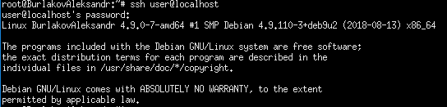

Рисунок 1 – подключение к localhost

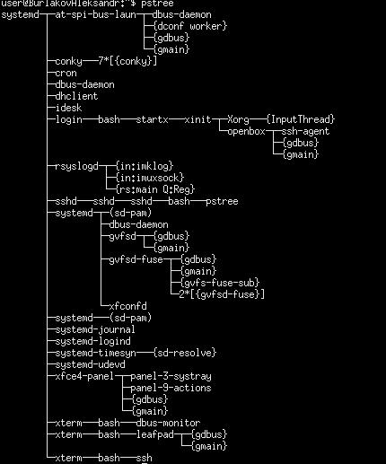

Рисунок 2 – результат выполнения команды pstree

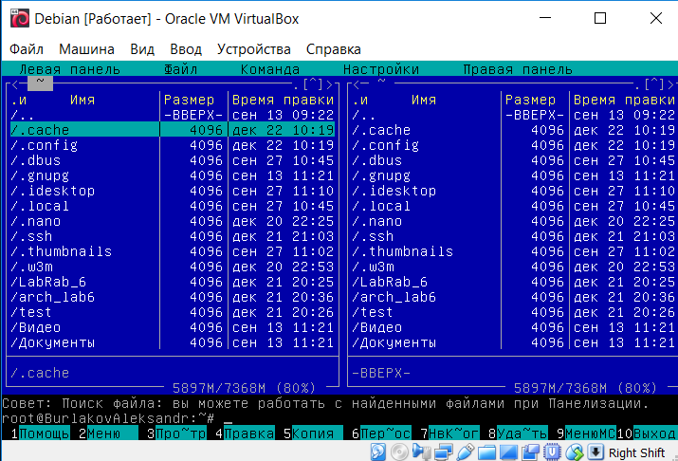

Рисунок 3 – Запущенный Midnight Commander

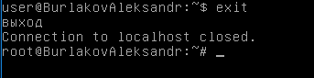

Рисунок 4 – Закрытие соединения

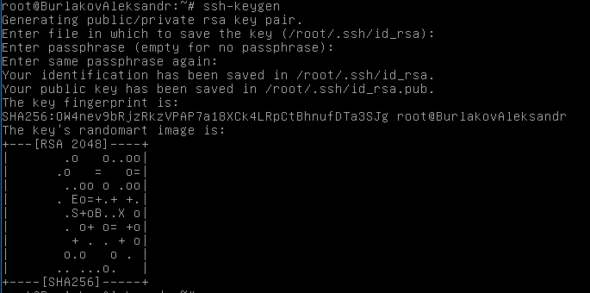

Рисунок 5 – Формирование ключей

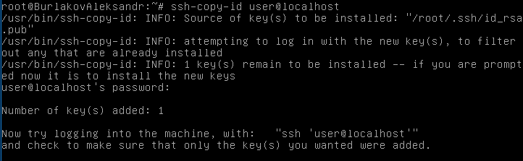

Рисунок 6 – Передача ключа удаленной машине

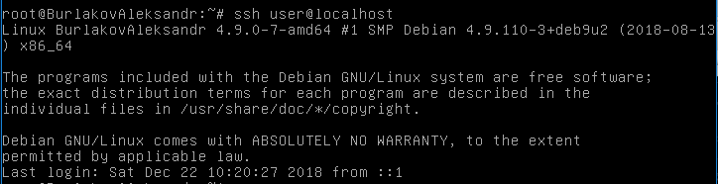

Рисунок 7 – Соединение без ввода пароля



Рисунок 8 – Копирование файла на удаленный компьютер

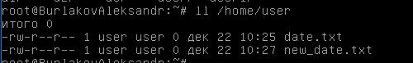

Рисунок 9 – Скопированный файл

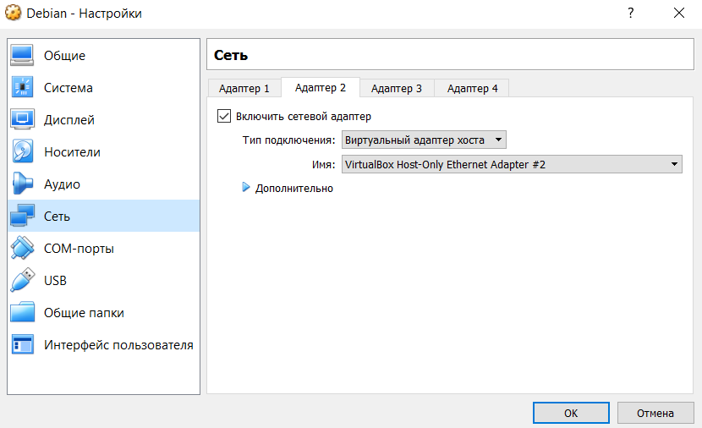Рисунок 10 – Настройка виртуальной машины

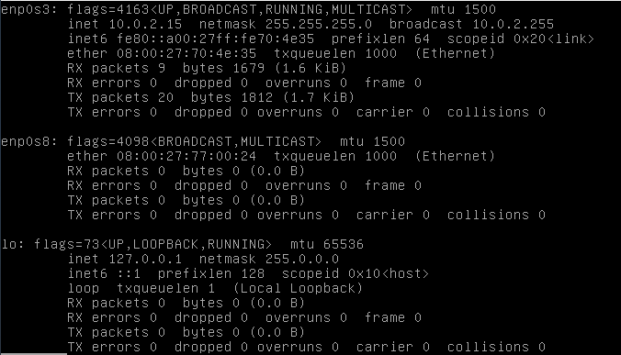

Рисунок 11 – Результат команды ifconfig –a

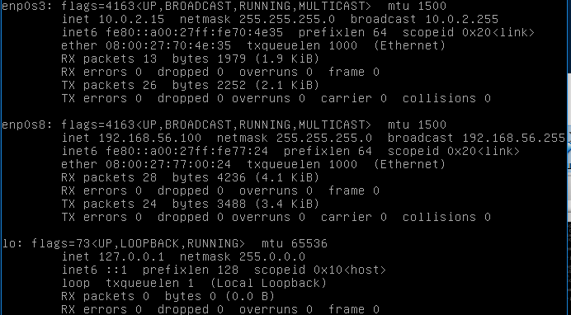

Рисунок 12 – Установленный адрес ip интерфейса

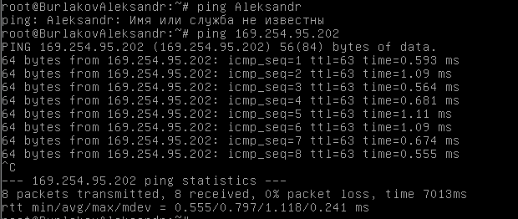

Рисунок 13 – Проверка соединения

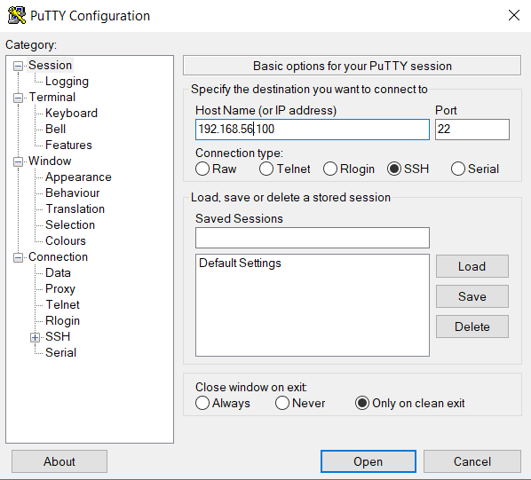

Рисунок 14 – окно Putty

# Заключение

1. В ходе данной лабораторной работы было проведено исследование удаленного доступа, проверена возможность подключения из Linux в Linux и из Windows в Linux